Accueil de loisirs municipal
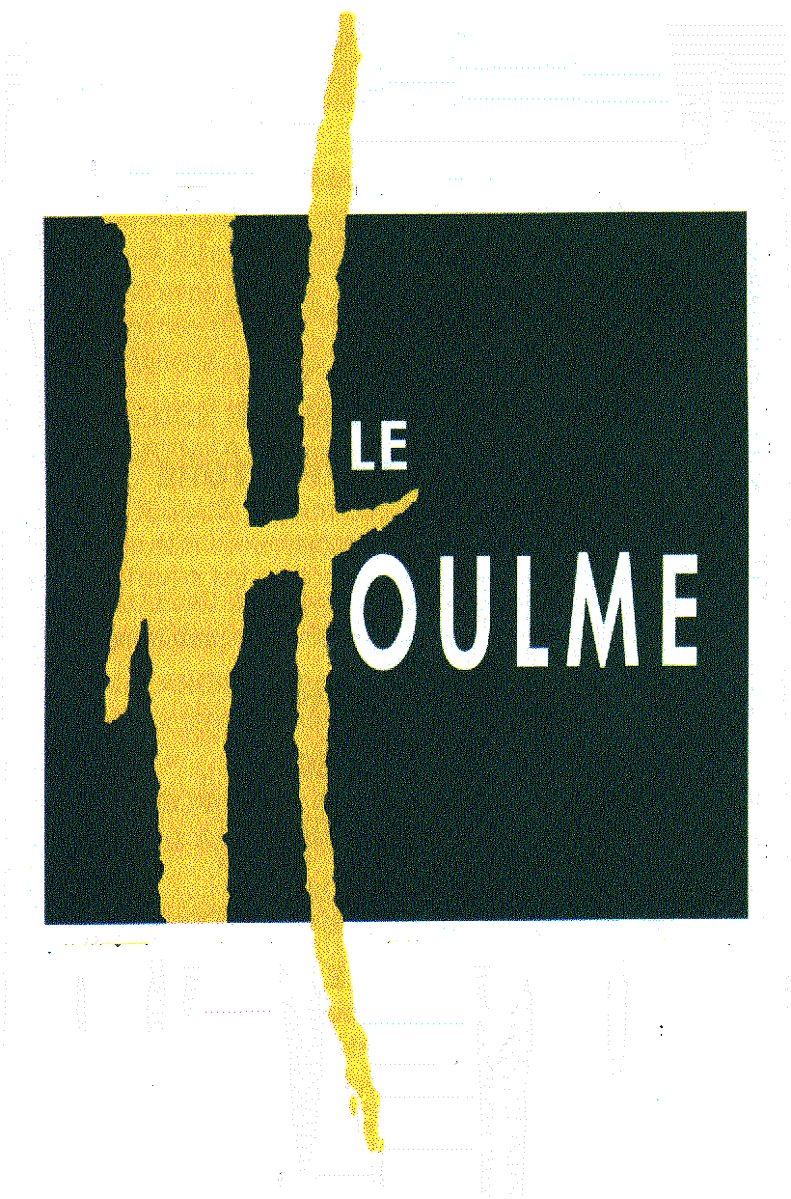
FICHE DE RESERVATION VACANCES HIVER 2023

Pour une nouvelle inscription, il faut :
Fournir les documents suivants :  - Numéro d’allocataire CAF.  - Le quotient familiale de la CAF.  - La photocopie des vaccins ou le carnet de santé de l’enfant.  - La carte de mutuelle. | Remplir :  - La fiche de renseignement  - La fiche de réservation.

Pour un enfant déjà inscrit durant l’été et l’automne 2022, fournir uniquement la fiche de réservation et les vaccins s’il y a besoin de mettre à jour la fiche sanitaire.
Attention : Les réservations sont prises en compte par ordre d’arrivée lors des dates d’inscriptions lorsque : - Les documents sont remis à la mairie du Houlme.
- L’enfant est noté dans un listing à l’accueil car les places sont limitées.

Nom prénom de l’enfant
Date de naissance ET âge

Noms prénoms des parents
N° téléphone

Particularités liées à l’enfant (PAI, Santé, Régime alimentaire…)

Cocher les dates correspondantes aux jours de présences de l’enfant :

FEVRIER | L 13 | M 14 | M 15 | J 16 | V 17 |  | L 20 | M 21 | M 22 | J 23 | V24
Garderie matin
Garderie soir
Journée

Date et signature :

-------------------------------------------------------------------------------------------------------------------
En cas de modification des dates de réservations, merci de prévenir la directrice de l’accueil de loisirs pendant ces vacances Hélène Bertozzi Vauchel 06 69 28 99 81
- Avant les vacances à la mairie du Houlme : 02 35 74 11 04.
- Pendant les vacances à l’accueil de loisirs : 02 32 96 09 38.
Adresse : Accueil de loisirs Impasse Jean Lurçat 76770 Le Houlme / Mail : alsh.lehoulme@orange.fr
TOUTE ABSENCE NON JUSTIFIEE AVANT 9H30 SERA FACTUREE

